РОССИЙСКАЯ ФЕДЕРАЦИЯ

РОСТОВСКАЯ ОБЛАСТЬ

ЦИМЛЯНСКИЙ РАЙОН

МУНИЦИПАЛЬНОЕ ОБРАЗОВАНИЕ

«КАЛИНИНСКОЕ СЕЛЬСКОЕ ПОСЕЛЕНИЕ»

СОБРАНИЕ ДЕПУТАТОВ КАЛИНИНСКОГО
СЕЛЬСКОГО ПОСЕЛЕНИЯ

РЕШЕНИЕ

25.06. 2013 г. № 20 ст. Калининская

Об определении границ территорий, на которых не допускается розничная продажа алкогольной продукции

Принято
Собранием депутатов

В соответствии с Федеральным Законом от 22.11.1995г. №171-ФЗ «О государственном регулировании производства и оборота этилового спирта, алкогольной и спиртосодержащей продукции и об ограничении потребления (распития) алкогольной продукции», Собрание депутатов Калининского сельского поселения
РЕШИЛО:

1. Определить размеры прилегающих территорий к организациям и учреждениям, в которых запрещена розничная продажа алкогольной продукции:

1.1 Для детских организаций, образовательных организаций, объектов спорта – территория включающая в себя обособленную территорию и дополнительную территорию в радиусе от 30 до 40 метров от входа для посетителей на обособленную территорию, при отсутствии обособленной территории - территорию в радиусе от 30 до 40 метров от входа для посетителей в здание.

1.2 Для медицинских организаций, учреждений культуры – территория включающая в себя обособленную территорию и дополнительную территорию в радиусе от 30 до 40 метров от входа для посетителей на обособленную территорию, при отсутствии обособленной территории - территорию в радиусе от 30 до 40 метров от входа для посетителей в здание.

2. Определить размер прилегающей территории к МБОУ Калининская СОШ по адресу: Цимлянский район, ст. Калининская, ул. Центральная, 66/12 - территория, включающая в себя обособленную территорию и дополнительную территорию в радиусе 30 метров от входа для посетителей на обособленную территорию.
Утвердить схему границ прилегающей территорий, на которой запрещена розничная продажа алкогольной продукции для МБОУ Калининская СОШ по адресу: Цимлянский район, ст. Калининская, ул. Центральная, 66/12. Приложение №1.

3. Определить размер прилегающей территории к амбулатории по адресу: Цимлянский район, ст. Калининская, ул. Центральная, 46 - территория, включающая в себя обособленную территорию и дополнительную территорию в радиусе 30 метров от входа для посетителей на обособленную территорию.
Утвердить схему границ прилегающей территории, на которой запрещена розничная продажа алкогольной продукции для амбулатории по адресу: Цимлянский район, ст. Калининская, ул. Центральная, 46. Приложение №1.

4. Определить размер прилегающей территории к МБУКЦРКСП «ЦДК» по адресу: Цимлянский район, ст. Калининская, пер. Театральный, 3 территория, включающая в себя обособленную территорию и дополнительную территорию в радиусе 40 метров от входа для посетителей на обособленную территорию.
Утвердить схему границ прилегающей территории, на которой запрещена розничная продажа алкогольной продукции для МБУКЦРКСП «ЦДК» по адресу: Цимлянский район, ст. Калининская, пер. Театральный, 3. Приложение №1.

5. Определить размер прилегающей территории к МБДОУ № 23 «Красная Шапочка» по адресу: Цимлянский район, ст.Калининская, ул. Молодежная, 44 - территория, включающая в себя обособленную территорию и дополнительную территорию в радиусе 40 метров от входа для посетителей на обособленную территорию.
Утвердить схему границ прилегающей территории, на которой запрещена розничная продажа алкогольной продукции для МБДОУ № 23 «Красная Шапочка» по адресу: Цимлянский район, ст. Калининская, ул. Молодежная, 44. Приложение №1.

6. Определить размер прилегающей территории к СК х.Антонов по адресу: Цимлянский район, х.Антонов, ул. Центральная, 17 – территория, включающая в себя обособленную территорию и дополнительную территорию в радиусе 30 метров от входа для посетителей на обособленную территорию.
Утвердить схему границ прилегающей территории, на которой запрещена розничная продажа алкогольной продукции для СК х.Антонов по адресу: Цимлянский район, х.Антонов, ул. Центральная, 17. Приложение №2.

7. Определить размер прилегающей территории к МБДОУ № 21 «Журавлик» по адресу: Цимлянский район, х.Антонов, ул. Центральная, 22 - территория, включающая в себя обособленную территорию и дополнительную территорию в радиусе 40 метров от входа для посетителей на обособленную территорию.
Утвердить схему границ прилегающей территории, на которой запрещена розничная продажа алкогольной продукции для МБДОУ № 21 «Журавлик» по адресу: Цимлянский район, х.Антонов, ул. Центральная, 22. Приложение №2.

8. Определить размер прилегающей территории к ФАП по адресу: Цимлянский район, х.Антонов, ул. Центральная, 13 - территория, включающая в себя обособленную территорию и дополнительную территорию в радиусе 40 метров от входа для посетителей на обособленную территорию.
Утвердить схему границ прилегающей территории, на которой запрещена розничная продажа алкогольной продукции для ФАП по адресу: Цимлянский район, х.Антонов, ул. Центральная, 13. Приложение №2.

9. Определить размер прилегающей территории к МБОУ Антоновская ООШ по адресу: Цимлянский район, х. Антонов, ул. Центральная, 13 - территория, включающая в себя обособленную территорию и дополнительную территорию в радиусе 30 метров от входа для посетителей на обособленную территорию.
Утвердить схему границ прилегающей территорий, на которой запрещена розничная продажа алкогольной продукции для МБОУ Антоновская ООШ по адресу: Цимлянский район, х. Антонов, ул. Центральная, 18. Приложение №2.

10. Определить размер прилегающей территории к МБДОУ № 22 «Ветерок» по адресу: Цимлянский район ст.Терновская, ул. Школьная, 35 - территория, включающая в себя обособленную территорию и дополнительную территорию в радиусе 40 метров от входа для посетителей на обособленную территорию.
Утвердить схему границ прилегающей территории, на которой запрещена розничная продажа алкогольной продукции для МБДОУ № 22 «Ветерок» по адресу: Цимлянский район, ст. Терновская, ул. Школьная, 35. Приложение №3.

11.Определить размер прилегающей территории к СК ст.Терновская по адресу: Цимлянский район, ст.Терновская, ул. Центральная, 50 – территория, включающая в себя обособленную территорию и дополнительную территорию в радиусе 40 метров от входа для посетителей на обособленную территорию.
Утвердить схему границ прилегающей территории, на которой запрещена розничная продажа алкогольной продукции для СК ст.Терновская по адресу: Цимлянский район, ст.Терновская, ул. Центральная, 50. Приложение №3.

12.Определить размер прилегающей территории к Терновскому филиалу МБОУ Калининская СОШ по адресу: Цимлянский район, ст.Терновская, ул. Школьная, 27 - территория, включающая в себя обособленную территорию и дополнительную территорию в радиусе 40 метров от входа для посетителей на обособленную территорию.
Утвердить схему границ прилегающей территорий, на которой запрещена розничная продажа алкогольной продукции для Терновского филиала МБОУ Калининская СОШ по адресу: Цимлянский район, ст. Терновская, ул. Школьная, 27. Приложение №3.

13. Определить размер прилегающей территории к ФАП по адресу: Цимлянский район ст.Терновская, ул. Центральная, 24 - территория, включающая в себя обособленную территорию и дополнительную территорию в радиусе 40 метров от входа для посетителей на обособленную территорию.
Утвердить схему границ прилегающей территории, на которой запрещена розничная продажа алкогольной продукции для ФАП по адресу: Цимлянский район, ст.Терновская, ул. Центральная, 24. Приложение № 3.

14. Определить размер прилегающей территории к ФАП по адресу: Цимлянский район, х.Карнауховский, пер. Театральный, 7 - территория, включающая в себя обособленную территорию и дополнительную территорию в радиусе 40 метров от входа для посетителей на обособленную территорию.
Утвердить схему границ прилегающей территории, на которой запрещена розничная продажа алкогольной продукции для ФАП по адресу: Цимлянский район, х.Карнауховский, пер. Театральный, 7. Приложение №4.

15. Настоящее решение вступает в силу со дня его официального опубликования (обнародования).

Глава Калининского
сельского поселения Н.И. Маркин

Приложение 1
к решению Собрания депутатов
№ от 2013г.

ст. Калининская

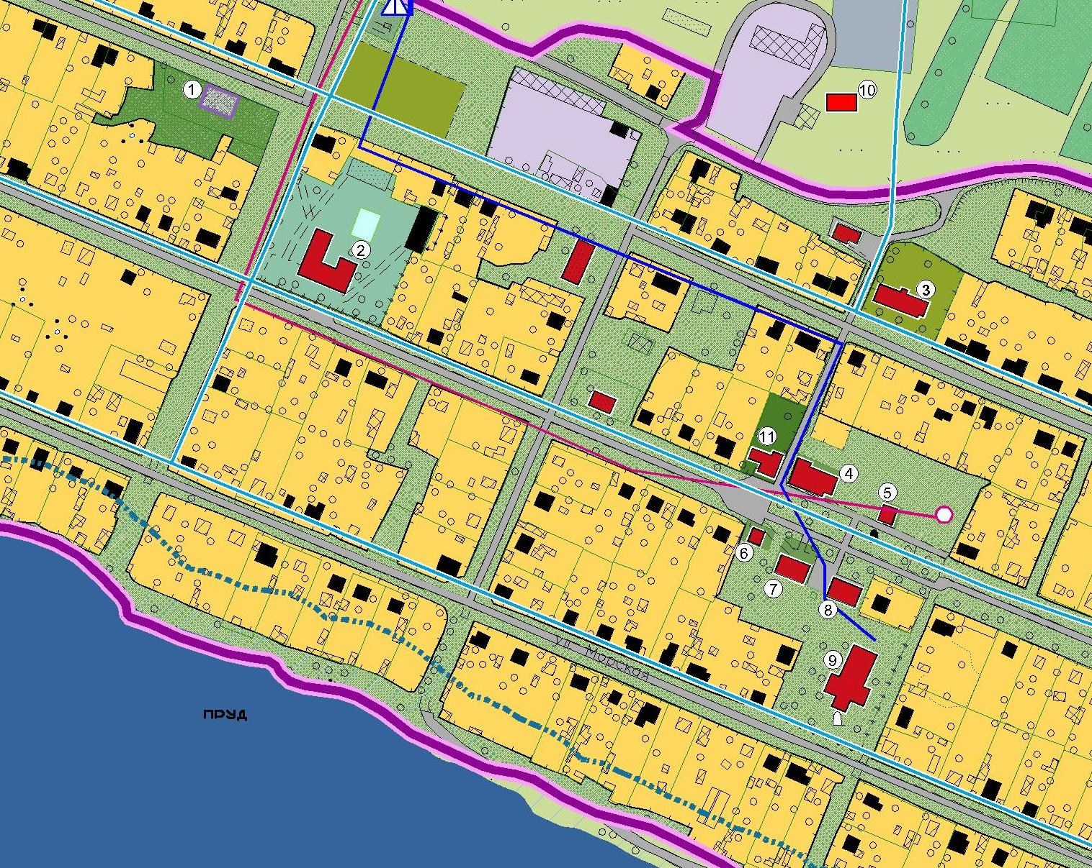

Условные обозначения:
2- школа
3- детский сад
9- ЦДК
11- амбулатория

Приложение 2
к решению Собрания депутатов
№ от 2013г.

х. Антонов

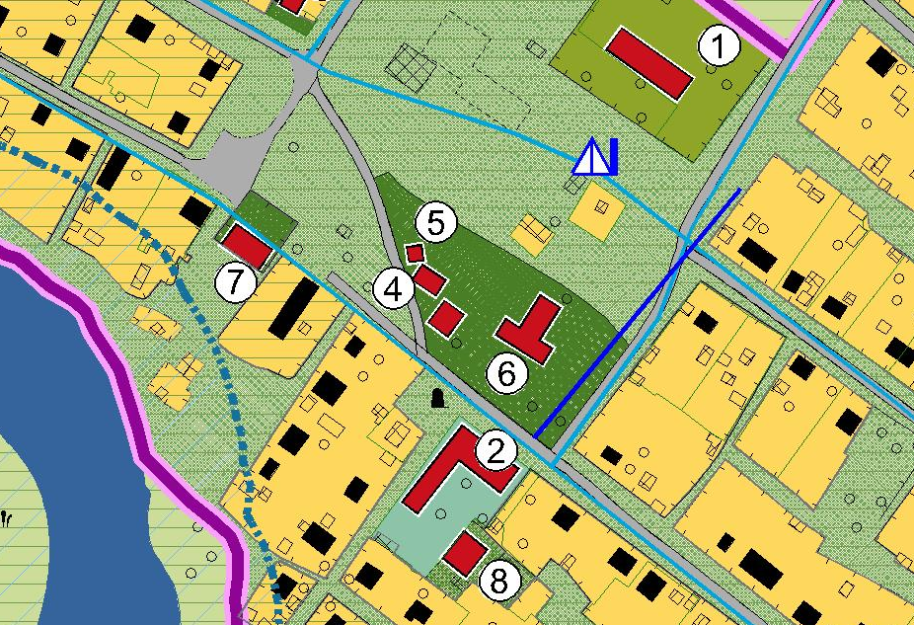

Условные обозначения:
1- детский сад
2- школа
8- ФАП
6- СК

Приложение 3
к решению Собрания депутатов
№ от 2013г.

ст. Терновская

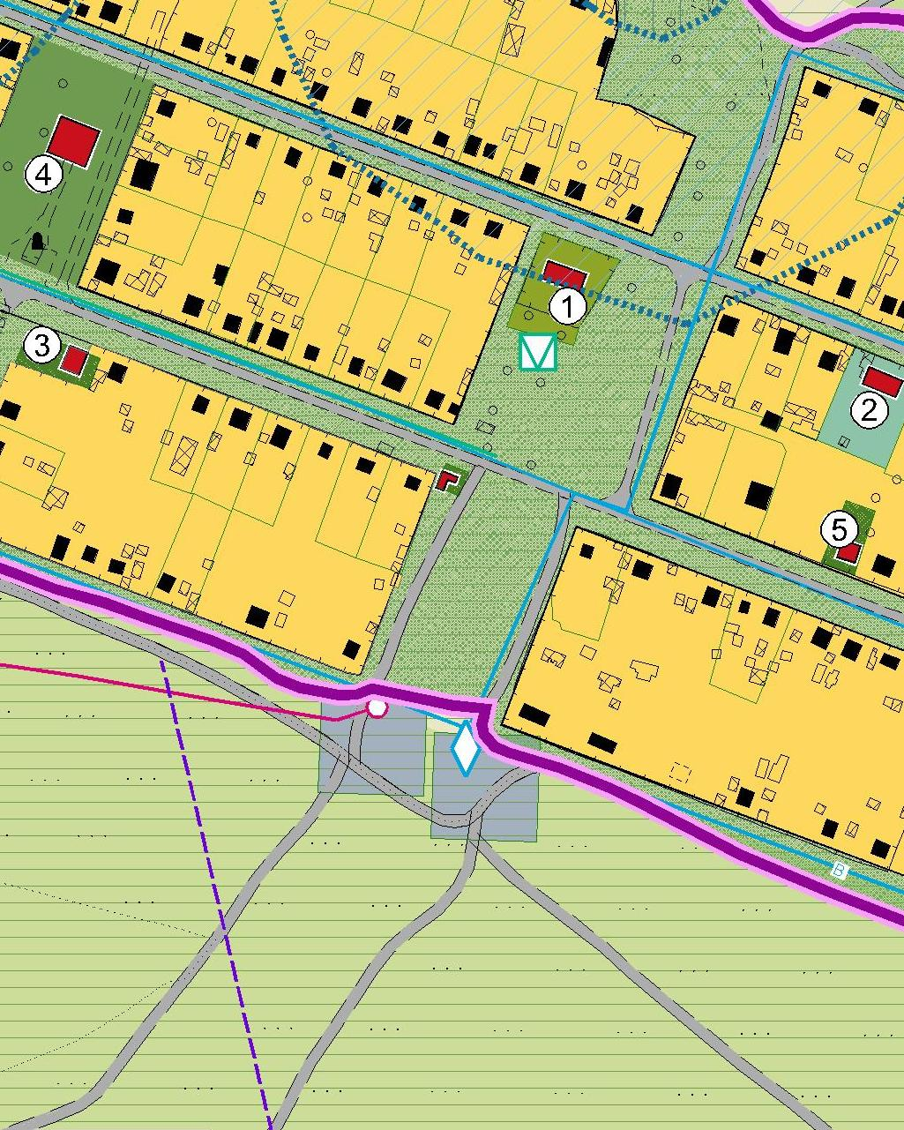

Условные обозначения:
1- детский сад
2- школа
4- СК
5- ФАП

Приложение 4
к решению Собрания депутатов
№ от 2013г.
х. Карнауховский

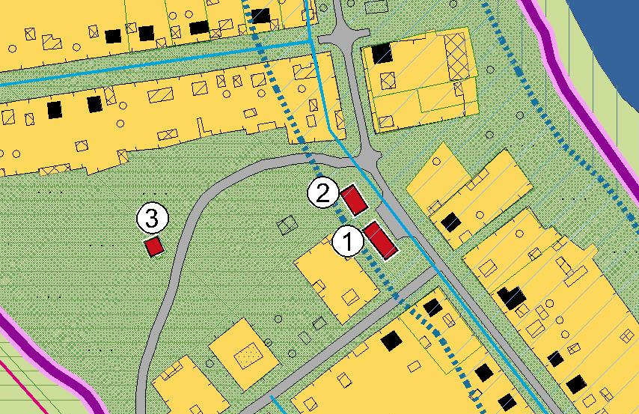

Условные обозначения:
3- ФАП

